Применение инструмента 5С
Ключевые принципы системы 5С:
- Сортировка, удаление ненужного.
- Соблюдение порядка, самоорганизация, определение для каждой вещи своего места.
- Соблюдение чистоты, систематическая уборка.
- Стандартизация процессов, операций.
- Совершенствование порядка и дисциплина.
Как показывает практика, процесс внедрения системы 5С во всех кабинетах идет параллельно с картированием потоков.
Начните внедрение системы 5С с проведения генеральной уборки. Это позволит быстро освободиться от значительной части грязи, мусора, ненужных документов, «черновиков» и пр.

Шаг 1: сортировка
Задача: классификация предметов по степени их необходимости на рабочих местах.
Все предметы в рабочей зоне делятся на 3 категории в зависимости от частоты их использования: ненужные, не нужные срочно и нужные. В зависимости от частоты использования предмета принимается решение о необходимости его хранения.
В сортировке предметов помогут стикеры 3-х цветов:
красный - ненужные предметы;
желтый - не нужные срочно;
зеленый - нужные.
Организуйте «зону карантина», «зону «красных ярлыков» - это временное место хранения ненужных предметов, ожидающих решения о целесообразности их нахождения на территории рабочего места, обозначенное цветовой маркировкой красного цвета.
Определите частоту использования тех или иных предметов и по этому принципу развесьте цветные стикеры.
Например, высокая частота использования: используется один раз в неделю, используется ежедневно.
Средняя частота использования: использовался только один раз в течение последних 2 - 3 месяцев, используется более одного раза в месяц.
Низкая - использовался только один раз в течение последних 3 -12 месяцев.

Шаг 2: соблюдение порядка
Задача: стандартизировать работу, то есть рационально разместить предметы, чтобы обеспечить надежный и безопасный доступ к ним сотрудников кабинета.
Рациональное расположение предусматривает применение средств визуального управления для информирования о местонахождении предметов.

Шаг 3: содержание в чистоте
Задача: регулярная проверка своего рабочего места для поддержания порядка и чистоты.
Уборка - это не только поддержание порядка и чистоты, но и проверка рабочих зон и оборудования.
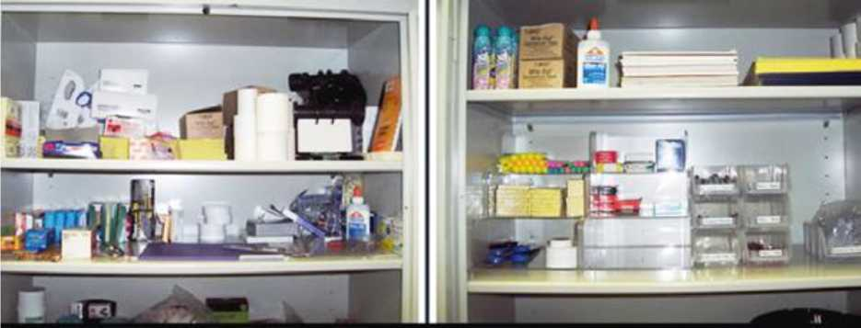
Было
Стало
Было Стало
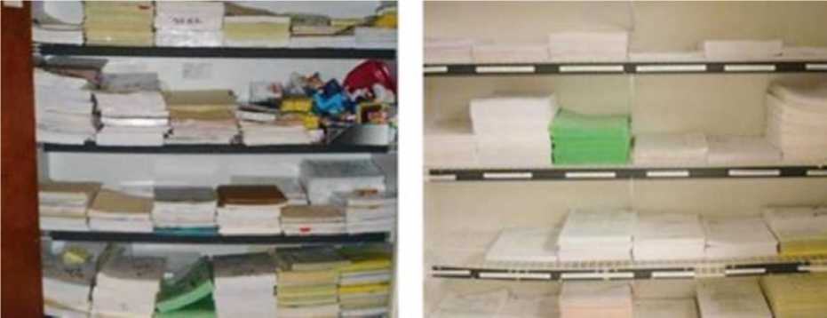
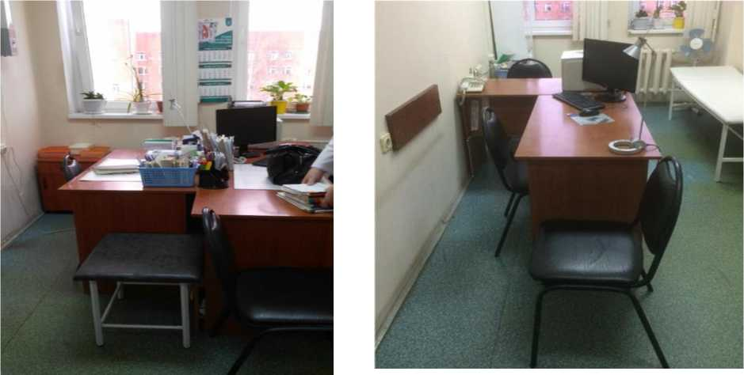
Было Стало

Шаг 4: стандартизация
Задача: самые эффективные решения, найденные в ходе предыдущих шагов необходимо закрепить стандартом рабочего места. Стандартизация - это превращение процедур сортировки, рационального расположения и уборки в привычку.
Примеры основных средств стандартизации и визуального контроля: информационный стенд;
указания, где должны находиться те или иные предметы;
знаки обозначения оборудования;
предостережения и напоминания;
краткие инструкции, памятки, схемы.
Например:
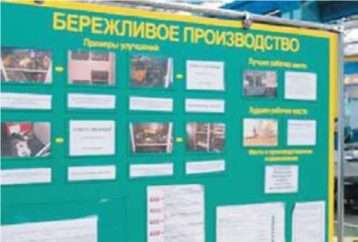
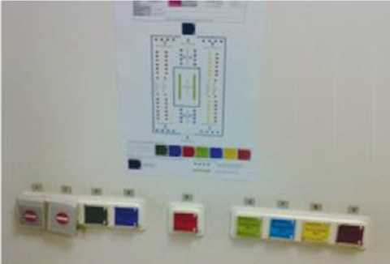
Информационный стенд с фотографиями проведенных улучшений
Инструкция на стене
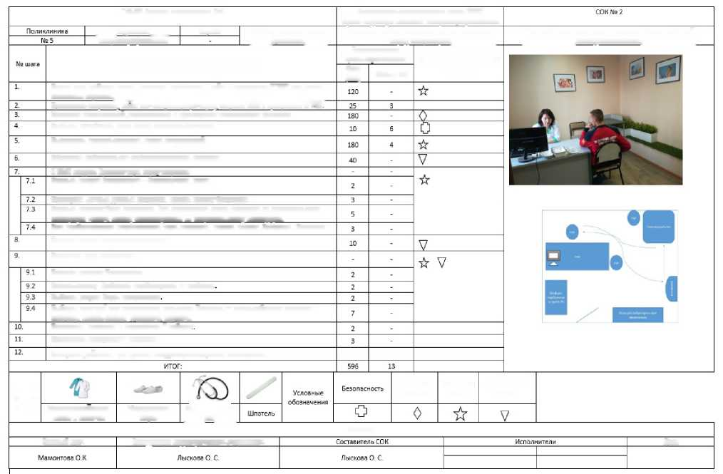
Подписи
ГУЗ ЯО Детская поликлиника №5
Стандартная операционная карта (СОК) Врача-педиатра кабинета вакцинопрофилактики
Алгоритм приёма пациента врачом-педиатром перед вакцинацией
Фото рабочего места врача-педиатра (схема рабочей последовательности)
СИЗ, инстру менты
Стетофонендос
коп
Дата
Отделение вакцинопрофила кгики
С.пуж.5 а
Кабинет осмотра перед
ПОИВНЕКОЙ
Алгоритм действий при приеме следующего пациента повторяется.
Меди цин ский халат, маска и шапочка
Медицинская обувь
Контроль качества
Требуется навык
Критический пункт
Главный врач
Заведующая педиатрическим отделен нем
Рабочая пошаговая последовательность
Пригласить пациента, наити его амбулаторную карту, открыть ЭМК в программе ЕГИСЗ
В ЭМК создать Прививочную карту пациента
Пригласить следующего пациента.
Примечания и ключевые указания
Занять свое рабочее место, включить компьютер, войти в программу ЕГИСЗ под своим логином и паролем.
Изучение медицинской документации и проведение термометрии пациенту.
Вымыть, обработать руки перед осмотром пациента.
Выполнить осмотр пациента перед вакцинацией.
Оформить добровольное информированное согласие.
Открыть раздел Вакцинация-Прививочная карта
Открыть вкладку План прививок. Для составления плана прививок по национальному календарю нажать кнопку Запланировать по национальному календарю.
При необходимости редактировать план прививок, нажать кнопки Добавить, Изменить
Выбрать галочкой вид вакцинации, пользуясь Поиском по первым буквам названия вакцины, нажать кнопку Добавить, Закрыть.
Затрачиваемое время и расстояние
Проверить личные данные пациента, нажать кнопку Сохранить
Сделать запись в протоколе осмотра.
Назначить вид вакцинации:
Открыть вкладку Назначения.
Нажать кнопку Добавить или Загрузить из шаблона
Выбрать раздел Виды вакцинации
Отправить пациента в прививочный кабинет
Общ {СЕК)
Ходьба (м)
СОК врача-педиатра кабинета вакцинопрофилактики

Шаг 5: совершенствование порядка и дисциплина
Задача: обеспечить условия для возникновения желания совершенствовать результаты. Поддержание выполнения установленных процедур первых четырех этапов - 4С, чтобы предотвратить откат назад.
Инструменты и методы совершенствования системы 5С:
самооценка, проверка руководителем;
плакаты с описанием инструментов 5С;
информационные материалы 5С;
информационные доски с фотографиями и описанием внедрения;
взаимный обмен лучшими практиками.
Таблица 1

Пять шагов организации и поддержания порядка на рабочих местах

Шаг | Описание
Шаг 1.  Сортировка | Осуществляется разделение предметов на необходимые (нужные) и ненужные и удаление ненужных предметов
Шаг 2.  Самоорганизация (соблюдение порядка) | Осуществляется размещение нужных предметов на рабочем месте (рабочем пространстве) таким образом, чтобы максимально снизить потери при их использовании и поиске персоналом организации. При хранении предметов на рабочем месте в обязательном порядке используются различные методы визуализации (оконтуривание, маркировка, разметка, цветовое кодирование и другие)
Шаг 3.  Систематическая уборка (содержание в чистоте) | Осуществляется постоянное поддержание рабочих мест, предметов в чистоте и постоянной готовности к использованию
Шаг 4.  Стандартизация | Устанавливаются стандарты по выполнению первых трех шагов (стандарты рабочего места, содержания рабочих мест и иные регламентирующие документы)
Шаг 5.  Совершенствование | Осуществляется процесс непрерывного поддержания и развития результатов, достигнутых с помощью первых четырех шагов

Таблица 2

Проверочный лист оценки соответствия рабочего места системе 5С для медицинской организации <5>

Шаг 1. Сортировка |  | Кабинет N
N п/п | Критерий | Оценка  (0 - нет, 1 - да) | Комментарий
1 | Рабочее пространство (кабинет) в целом:
1.1 | нет неиспользуемой мебели;
1.2 | вынесена неисправная мебель;
1.3 | вся офисная техника (принтер, сканер и т.п.) исправна;
1.4 | вся офисная техника (принтер, сканер и т.п.) используется;
1.5 | нет лишних проводов;
1.6 | отсутствуют лишние личные вещи (несезонные вещи, избыточное количество посуды);
1.7 | на стенах кабинета нет избыточного размещения (картин, фото, сертификатов, свидетельств, благодарственных писем и т.п.);
1.8 | поврежденные предметы отсутствуют.
2. | Рабочий стол:
2.1 | предметы на рабочем столе исправны;
2.2 | предметы на рабочем столе используются;
2.3 | техника на рабочем столе исправна;
2.4 | техника на рабочем столе используется;
2.5 | все канцелярские принадлежности исправны;
2.6 | все канцелярские принадлежности используются.
3 | Шкафы, тумбы:
3.1 | справочники, которые хранятся в кабинете, актуальны;
3.2 | материалы для работы в кабинете (маски, перчатки, термометры, шпателя и пр.) не повреждены
4 | Зона временного хранения:
4.1 | зона временного хранения создана
4.2 | в зону временного хранения помещены предметы, в необходимости которых есть сомнения: на них наклеен "красный" ярлык с датой и причиной помещения в зону
5 | В кабинете нет мест, которые не прошли сортировку
Итого: |  | 0% | При оценке 83% (15 баллов) и больше можно переходить к следующему шагу
--------------------
<5> Электронная версия в формате Excel доступна для скачивания на портале cpmsp.rosminzdrav.ru в разделе "Скачать". Переход к реализации следующего шага возможен только при оценке выполнения текущего шага на 83% и более.

Шаг 2. Соблюдение порядка |  | Кабинет N
N п/п | Критерий | Оценка  (0 - нет, 1 - да) | Комментарий
1 | Рабочие места персонала размещены удобно и комфортно. Расположение рабочих мест исключает/минимизирует потери
2 | Определены места для офисного оборудования
3 | Полки и ящики не хранят пустоту
4 | Отсутствуют ненужные предметы, информация и документация
5 | Определены места хранения предметов, инструментов
6 | Все материалы могут быть найдены за 30 сек.
7 | Определены места хранения документации
8 | Определены места хранения личных вещей
Итого: |  | 0% | При оценке 83% (7 баллов) и больше можно переходить к следующему шагу

Шаг 3. Содержание в чистоте |  | Кабинет N
N п/п | Критерий | Оценка  (0 - нет, 1 - да) | Комментарий
1 | Помещение содержится в чистоте:
1.1 | стены
1.2 | окна
1.3 | подоконник
1.4 | раковина
1.5 | пол
1.6 | дверь и дверные ручки
2 | Мебель содержится в чистоте:
2.1 | шкафы
2.2 | столы
2.3 | тумбы
2.4 | кушетка
3 | Оргтехника содержится в чистоте:
3.1 | на мониторе нет пыли и загрязнений
3.2 | на клавиатуре нет пыли и загрязнений
3.3 | на процессоре нет пыли и загрязнений
4 | Источники загрязнений локализованы:
4.1 | свободный доступ к углам
4.2 | источникам отопления
Итого: |  | 0% | При оценке 83% (13 баллов) и больше можно переходить к следующему шагу

Шаг 4. Стандартизация |  | Кабинет N
N п/п | Критерий | Оценка  (0 - нет, 1 - да) | Комментарий
1 | Места хранения предметов, документов визуализированы (таблички, надписи и пр.)
2 | Указатели мест хранения предметов соответствуют их месторасположению:
2.1 | содержимое тумбочек, шкафов стандартизировано (одинаково у сотрудников с одинаковыми обязанностями)
2.2 | стандартизированы и подписаны тумбочки, шкафы сотрудников
2.3 | промаркированы провода
2.4 | утвержден перечень документов, находящихся в кабинете
2.5 | использована маркировка цветом
3 | Упорядочены бланки:
3.1 | в кабинете хранится не более недельного запаса бланков
3.2 | разработан механизм регулярного пополнения запасов бланков
3.3 | визуализированы потребности пополнения запасов бланков
4 | Отмечена линия минимально необходимого на прием количества бумаги в принтере
5 | Отмечены места расположения:
5.1 | инструментов (термометры, шпатели и т.п.) для приема
5.2 | амбулаторных карт пациентов, подготовленных на прием
6 | Разработан стандарт рабочего места
7 | Разработан чек-лист действий по подготовке к приему и по окончанию приема
8 | Все материалы в рабочей зоне легко найти (за 30 сек.) и вернуть на свое место
9 | Ненужные вещи регулярно удаляются
10 | Разработан и соблюдается график уборки
11 | Все стандарты видимы и наглядны
Итого: |  | 0% | При оценке 83% (15 баллов) и больше можно переходить к следующему шагу

Шаг 5. Совершенствование |  |  | Кабинет N
Шаги 5С | N п/п | Критерий | Оценка
1С | 1 | Рабочее пространство организовано удобно. Обеспечена возможность бесперебойной работы | 0%
 | 2 | Оргтехника, предметы, канцелярские принадлежности на рабочем столе исправны, используются
 | 3 | Шкафы и тумбы содержат только необходимые для рабочего процесса материалы, предметы
 | 4 | Организована зона временного хранения
 | 5 | В кабинете нет мест, которые не прошли сортировку.
2С | 1 | Рабочие зоны четко распределены | 0%
 | 2 | Полки и ящики не хранят пустоту
 | 3 | Все предметы на своих местах
 | 4 | Предмет в конце рабочего дня возвращается на свое место
3С | 1 | Помещение, мебель, оргтехника содержатся в чистоте | 0%
 | 2 | Источники загрязнений локализованы, свободный доступ к ним
 | 3 | Инвентарь для дезинфекции легкодоступен, место хранения его определено и визуализировано
 | 4 | Оценка эффективности уборки проводится регулярно (не реже 1 раза в неделю)
4С | 1 | Места хранения предметов, документов визуализированы (таблички, надписи) | 0%
 | 2 | В кабинете хранится недельный запас бланков, разработан механизм регулярного пополнения запасов бланков, визуализированы потребности пополнения запасов бланков
 | 3 | Используется стандарт/чек-лист рабочего места
 | 4 | Ненужные вещи регулярно удаляются
5С | 1 | Стандарты постоянно совершенствуются
 | 2 | Контрольные процедуры проводятся регулярно
 | 3 | Предлагаются и реализуются идеи по улучшению системы 5С
 | 4 | Проводится обмен опытом и тиражирование метода 5С

